
А Д М И Н И С Т Р А Ц И Я
ЯРОСЛАВСКОГО МУНИЦИПАЛЬНОГО РАЙОНА
П О С Т А Н О В Л Е Н И Е

20.03.2020 № 613

О подготовке документации по планировке территории коттеджного поселка в районе д. Иваново – Кошевники Ивняковского сельского поселения Ярославского муниципального района Ярославской области в пределах кадастрового квартала 76:17:168702

Руководствуясь статьями 45, 46 Градостроительного кодекса Российской Федерации, учитывая обращение Б. Я.В., Администрация района постановляет:
1. Подготовить документацию по планировке территории коттеджного поселка в районе д. Иваново – Кошевники Ивняковского сельского поселения Ярославского муниципального района Ярославской области в пределах кадастрового квартала 76:17:168702 в соответствии с заданием на разработку документации по планировке территории (приложение 1).
2. Выполнить инженерные изыскания на проектируемой территории в районе д. Иваново - Кошевники Ивняковского сельского поселения Ярославского муниципального района Ярославской области в пределах кадастрового квартала 76:17:168702 в соответствии с заданием на выполнение инженерных изысканий (приложение 2).
3. Установить, что предложения физических и юридических лиц о порядке, сроках подготовки и содержании документации по планировке территории, указанной в пункте 1 постановления, направляются в управление архитектуры и градостроительства Администрации Ярославского муниципального района (150001, Ярославская обл., г. Ярославль, Московский проспект, д. 11/12) в течение 15 дней со дня опубликования постановления.
4. Бежевцу Я.В. обеспечить подготовку документации по планировке территории и выполнение инженерных изысканий за счет собственных средств.
5. Опубликовать постановление в газете «Ярославский агрокурьер» и разместить на официальном сайте Администрации Ярославского муниципального района.
6. Контроль за исполнением постановления возложить заместителя Главы Администрации ЯМР по экономике и финансам.
7. Постановление вступает в силу со дня опубликования.

Глава Ярославского
муниципального района Н.В. Золотников

ПРИЛОЖЕНИЕ 1
к постановлению
Администрации ЯМР
от 20.03.2020 № 613

ЗАДАНИЕ
на разработку документации по планировке территории
коттеджного поселка в районе д. Иваново – Кошевники Ивняковского сельского поселения Ярославского муниципального района
(наименование территории, наименование объекта (объектов) капитального
Ярославской области в пределах кадастрового квартала 76:17:168702
строительства, для размещения которого (которых) подготавливается
документация по планировке территории)

№  п/п | Наименование позиции | Содержание
1 | 2 | 3
1 | Вид разрабатываемой документации по планировке территории | Проект планировки территории, содержащий проект межевания территории коттеджного поселка в районе д. Иваново – Кошевники Ивняковского сельского поселения Ярославского муниципального района в пределах кадастрового квартала 76:17:168702
2 | Инициатор подготовки документации по планировке территории
3 | Источник финансирования работ по подготовке документации  по планировке территории
4 | Вид и наименование планируемого к размещению объекта капитального строительства,  его основные характеристики | Объекты капитального строительства территории коттеджного поселка
5 | Населенные пункты, поселения, муниципальный район в отношении территорий которых осуществляется подготовка документации по планировке территории | Ярославская область,  Ярославский район,  Ивняковское сельское поселение,  в районе д. Иваново – Кошевники  в пределах кадастрового квартала 76:17:168702
6 | Состав документации по планировке территории | Состав и содержание проекта планировки и проекта межевания территории должны соответствовать требованиям статей 42, 43 Градостроительного кодекса РФ

Схема границ территории планирования

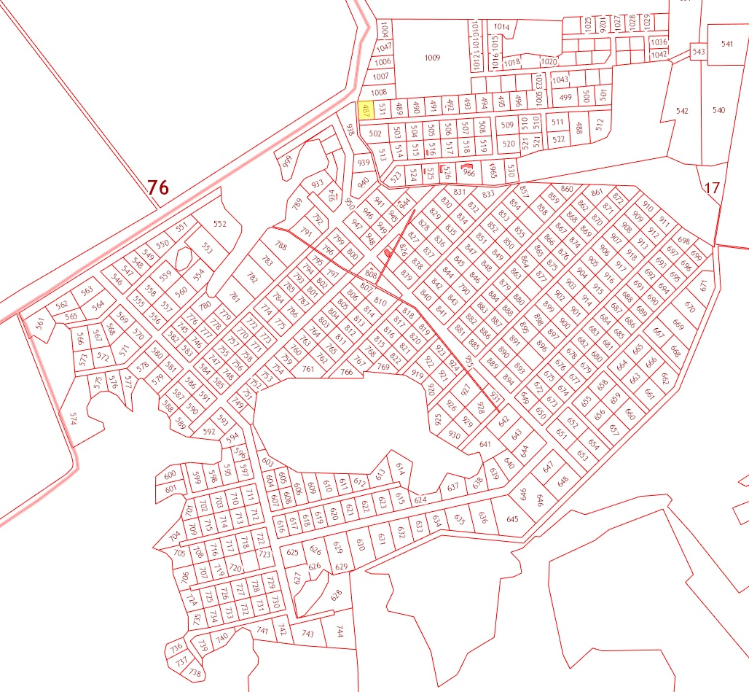
ПРИЛОЖЕНИЕ 2
к постановлению
Администрации ЯМР
от 20.03.2020 № 613

ЗАДАНИЕ
на выполнение инженерных изысканий
для строительства коттеджного поселка в районе д. Иваново – Кошевники
(наименование территории, наименование объекта (объектов) капитального
Ивняковского сельского поселения Ярославского муниципального района Ярославской области в пределах кадастрового квартала 76:17:168702
строительства, для размещения которого (которых) выполняются инженерные изыскания)

№  п/п | Наименование позиции | Содержание
1 | 2 | 3
1 | Виды инженерных изысканий | Инженерные изыскания для подготовки документации по планировке территории
2 | Инициатор выполнения инженерных изысканий
3 | Источник финансирования работ по выполнению инженерных изысканий
4 | Населенные пункты, поселения, муниципальный район в отношении территорий которых осуществляется подготовка документации по планировке территории | Ярославская область,  Ярославский район,  Ивняковское сельское поселение,  в районе д. Иваново - Кошевники
5 | Перечень видов инженерных изысканий, необходимых для подготовки документации по планировке территории | 1. Инженерно-геодезические изыскания  2. Инженерно-геологические изыскания  3. Инженерно-гидрометеорологические изыскания  4. Инженерно-экологические изыскания

